Приложение
к распоряжению
администрации
города Красноярска
от ____________ № _________

СВЕДЕНИЯ
о границах публичного сервитута

Местоположение границ  публичного сервитута | Красноярский край, г. Красноярск, Ленинский район
Система координат | МСК-167, зона 4
Метод определения координат | аналитический метод
Площадь земельного участка | 927 кв. м
Средняя квадратическая  погрешность положения характерной точки (Mt), м | 0,1
Обозначение характерных  точек границ | Координаты, м
Обозначение характерных  точек границ | Х | Y

1 | 2 | 3
1 | 628814.15 | 108040.55
2 | 628817.02 | 108043.29
3 | 628809.79 | 108060.12
4 | 628812.34 | 108068.63
5 | 628816.61 | 108070.51
6 | 628833.04 | 108070.47
7 | 628831.50 | 108071.70
8 | 628836.47 | 108074.49
9 | 628812.05 | 108074.52
10 | 628803.64 | 108084.09
11 | 628802.54 | 108086.96
12 | 628795.88 | 108092.45
13 | 628787.55 | 108100.24
14 | 628787.38 | 108100.40
15 | 628785.17 | 108103.07
16 | 628783.03 | 108101.04
17 | 628785.50 | 108098.08
18 | 628800.05 | 108083.46
19 | 628800.55 | 108081.66
20 | 628808.27 | 108072.74
21 | 628793.38 | 108060.47
22 | 628720.52 | 108024.02
23 | 628706.71 | 108054.70
24 | 628703.00 | 108053.28
25 | 628704.22 | 108053.08
26 | 628708.83 | 108043.27
27 | 628711.21 | 108038.21
28 | 628716.00 | 108027.23
29 | 628714.45 | 108026.54
30 | 628716.89 | 108017.73
31 | 628795.58 | 108057.09
32 | 628806.97 | 108066.68
33 | 628803.02 | 108057.93
1 | 628814.15 | 108040.55
Система координат: МСК 167

Схема расположения границ публичного сервитута
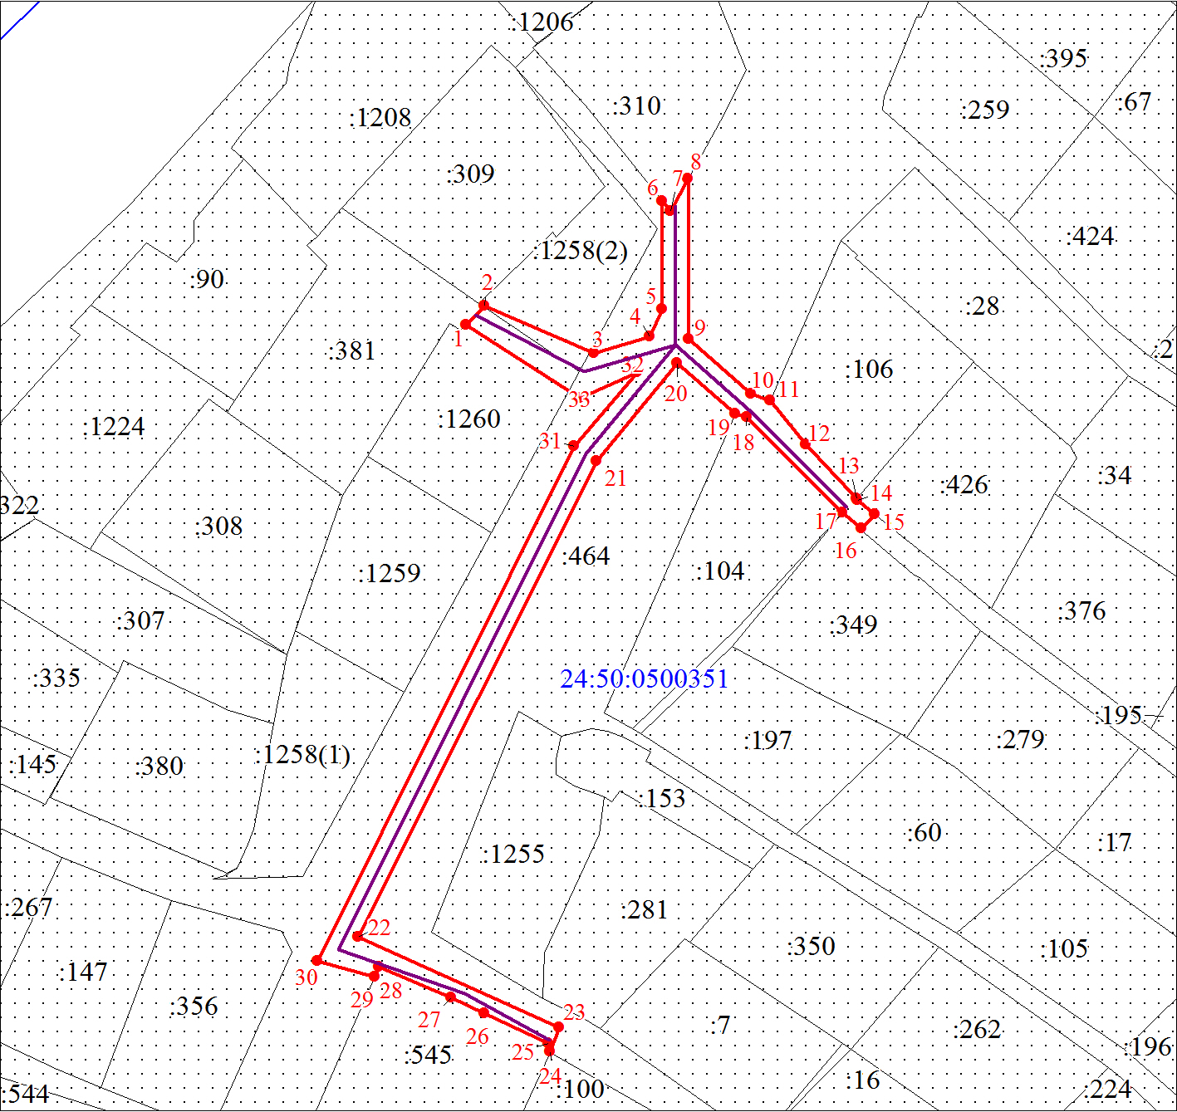
Масштаб 1:1000
Условные обозначения:

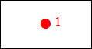 | – характерная точка границы публичного сервитута;
 | – границы публичного сервитута;
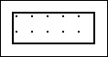 | – существующая часть границы, имеющиеся в ЕГРН сведения о которой достаточны для определения ее местоположения;
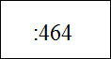 | – надписи кадастрового номера земельного участка, сведения  о котором содержатся в ЕГРН;
 | – граница кадастрового квартала;
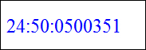 | – обозначение кадастрового квартала;
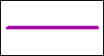 | – инженерное сооружение, в целях размещения которого  устанавливается публичный сервитут.

